Adhésion à un contrat PREVOYANCE PRO (WebAssur)
Domaine de Processus | Adhésion à un contrat PREVOYANCE PRO (WebAssur)
Macro Processus
Processus

Sommaire
- SELECTION DE L'OPERATION
- SAISIE DE L'ADHESION
  - INFORMATION AGENCE
  - CADRE FISCAL
  - INFORMATION ASSURE
  - CHOIX DES GARANTIES
  - COTISATIONS
  - PRELEVEMENT
  - BENEFICIAIRES
  - SITUATION ASSURANCE
  - FORMALITES MEDICALES
  - RECAPITULATIF

Présentation
Ce mode opératoire couvre le traitement des demandes d’adhésion, réalisées par les conseillers via WebAssur:
- Adhésion avec clause bénéficiaire en rédaction libre
- Adhésion pour le conjoint collaborateur
- Adhésion en cas d'indisponibilité de l'outil MyAssur
SELECTION DE L'OPERATION
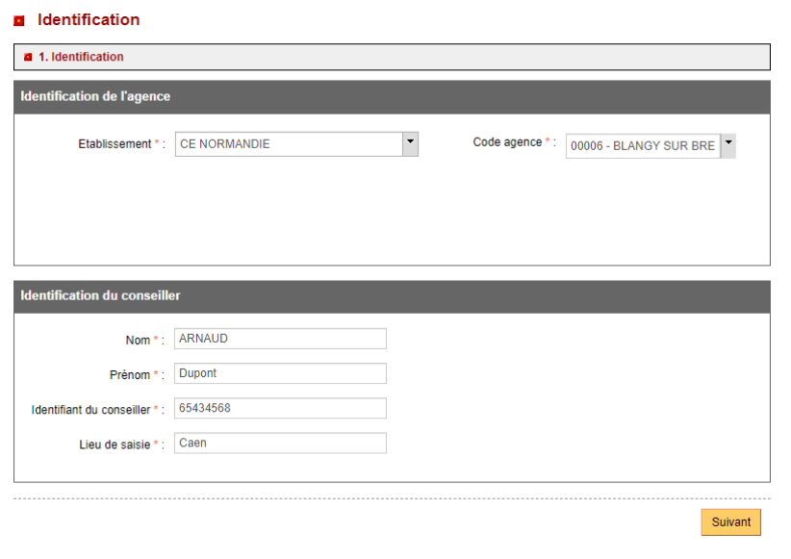
- Toutes les informations précédées de « * » doivent être obligatoirement saisies.
- La donnée Etablissement est pré-alimentée. Une liste déroulante propose la liste de tous les établissements.
- Indiquer le code agence via la liste disponible et contextualisée.
Une aide à la saisie est proposée (saisie intuitive). La saisie de quelques caractères (numériques ou alpha) fait apparaître les valeurs correspondantes.
- Indiquer les informations du conseiller : Nom, Prénom, Identifiant, Lieu de saisie.
- Cliquer sur « Suivant » pour poursuivre la saisie.
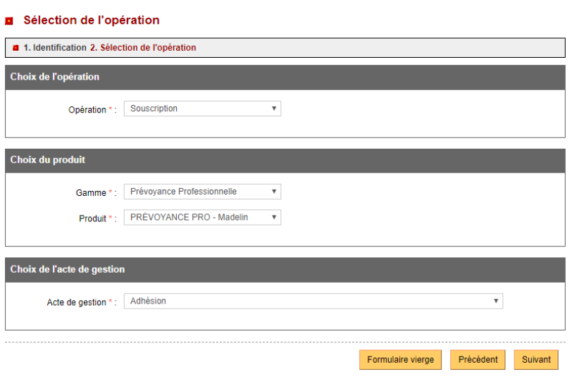

- Choisir l’opération à effectuer.
- Les sous menus « Choix du produit » et « Choix de l’acte de gestion » s’affichent avec les informations pré-alimentées par défaut. Celles-ci peuvent être modifiées selon la liste de valeurs disponibles.
- Vérifier la gamme produit, le produit souhaité (Madelein ou non Madelin) et l’acte souhaité.
- Cliquer « Précédent » pour retourner à l’étape précédente et modifier la saisie.
- Cliquer sur « Suivant » pour poursuivre la saisie de l’opération.
Bon à savoir : La génération du formulaire vierge correspondant à la gamme, au produit et à l’acte de gestion définis, peut être effectuée au clic sur le bouton « Formulaire vierge », pour une saisie manuelle.

SAISIE DE L'ADHESION

INFORMATION AGENCE

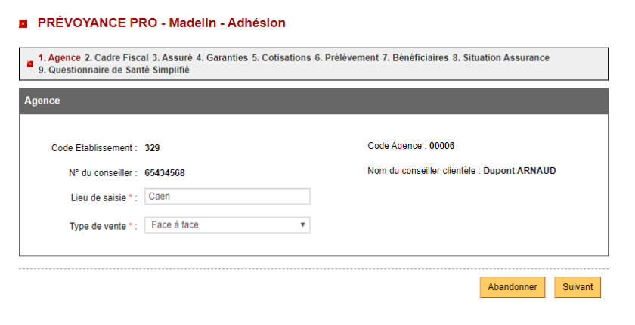
- Vérifier les informations du conseiller.
- Renseigner le « Lieu de saisie ». Il est pré-alimenté de l’information saisie lors de l’identification de ce dernier. La donnée peut être modifiée.
- Spécifier le type de vente pour savoir s’il s’agit d’une simulation ou de la réalisation d’un acte de production avec le canal de distribution « Vente à distance » ou « Face à face »
- En cas d’informations erronées, cliquer sur « Abandonner ».
- Cliquer sur « Suivant » pour poursuivre l’adhésion.
- Le bouton « Abandonner » annule l’opération en cours et permet de revenir à l’étape de « Sélection de l’opération ». La saisie en cours ne sera pas sauvegardée.

CADRE FISCAL
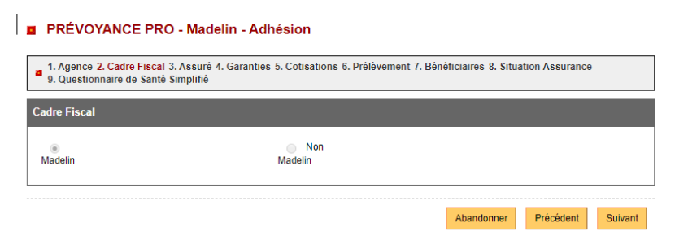
- Le cadre fiscal du contrat ( Madelin ou Non Madelin) est précoché sur cet écran selon le produit choisi

INFORMATION ASSURE

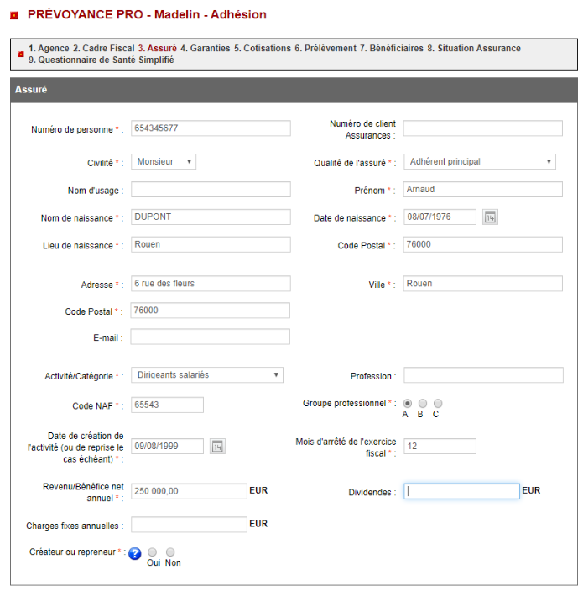
Détails sur l’adhérent
- Saisir les informations de l’adhérent.
Attention particulière lors de la saisie des champs suivants :
- Numéro de personne : Information essentielle à l’identification univoque du client.
- Civilité : l’information est pré-alimentée et peut être modifiée via la liste déroulante.
- Date de naissance : le format autorisé est JJ/MM/AAAA,
- Code postal : le format autorisé est de 5 caractères numériques.
- Situation de famille : l’information est pré-alimentée et peut être modifiée par les valeurs disponibles via la liste déroulante.
- Qualité de l’assuré : adhérent ou conjoint collaborateur.
- Activité/Catégorie, Profession, code NAF, groupe professionnel, date de création, revenu, dividendes, charges fixes : éléments à renseigner selon les informations résultantt de la simulation
- Mois d’arrêté : à renseigner uniquement si le contrat est éligible au dispositif Madelin

Associations :

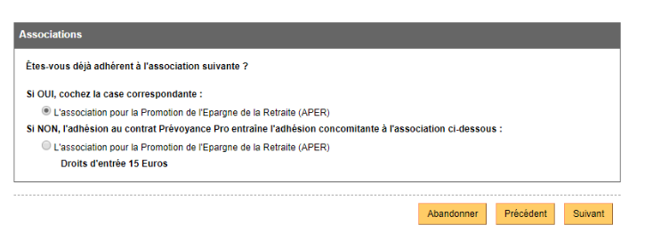
- Saisir si l’Assuré a déjà adhéré à l’association paritaire APER (uniquement si le contrat est éligible au dispositif Madelin)

CHOIX DES GARANTIES

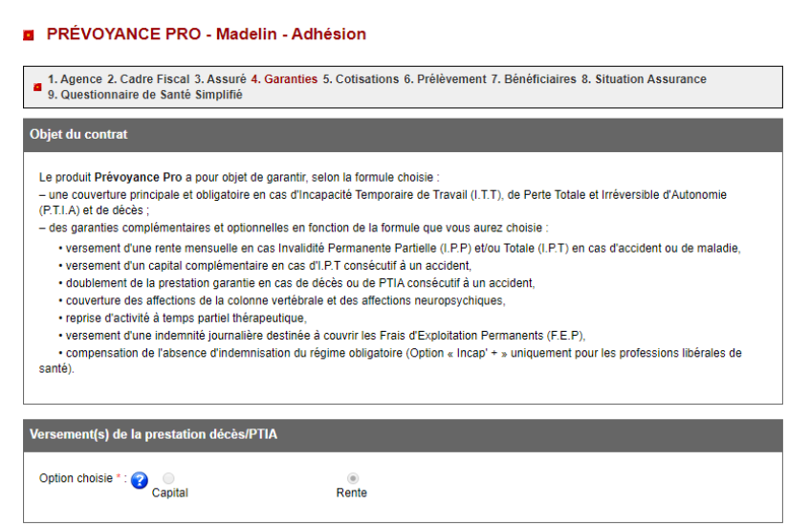

- Selection le mode de versement des prestations décès / PTIA choisi par l’Assuré
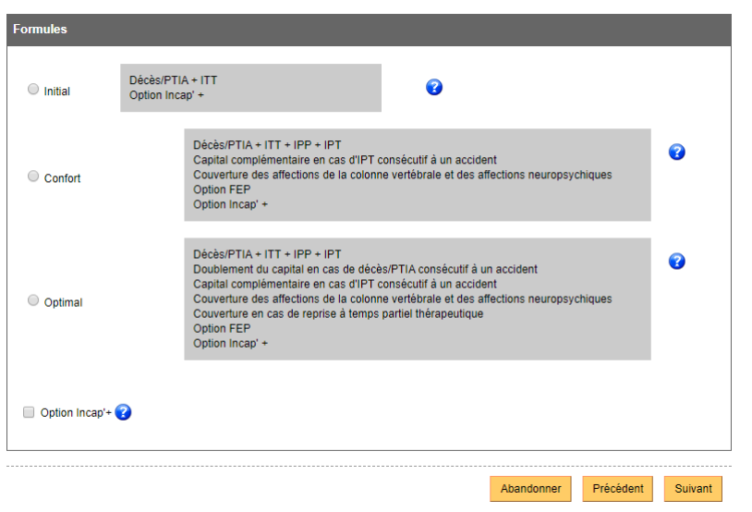
- Cocher la formule choisie par l'adhérent (Inital, Confort ou Optimal).
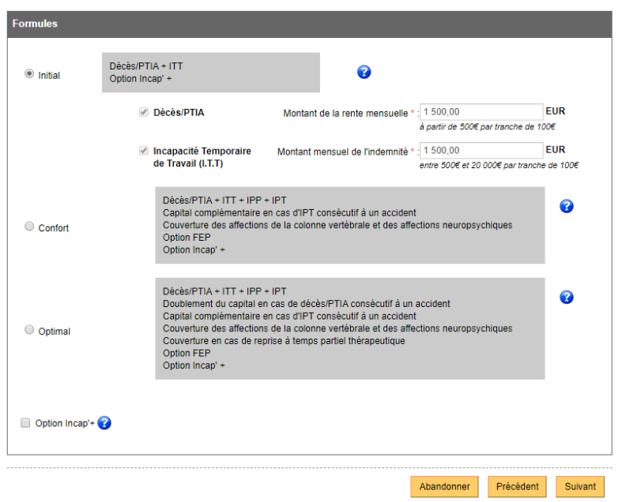
- Renseigner le montant du capital en cas de décès (minium de 500 € et sans limite maximum, par tranche de 100 €).
- Renseigner le montant de la garantie Décès/PTIA, selon le cas : en capital (minimum de 25 000€ par tranche de 5 000€) ou rente (minimum de
500€ par tranche de 100€)
Si le montant est supérieur à 1 000 000 € (en capital ou 20 000€ en rente), le Questionnaire Technique et Financier doit être renseigné par le client (il est édité avec la liasse contractuelle).
- Cocher la case correspondante si le client souhaite ajouter des options à la formule choisie
Cliquer sur « Suivant » pour poursuivre l’adhésion

COTISATIONS
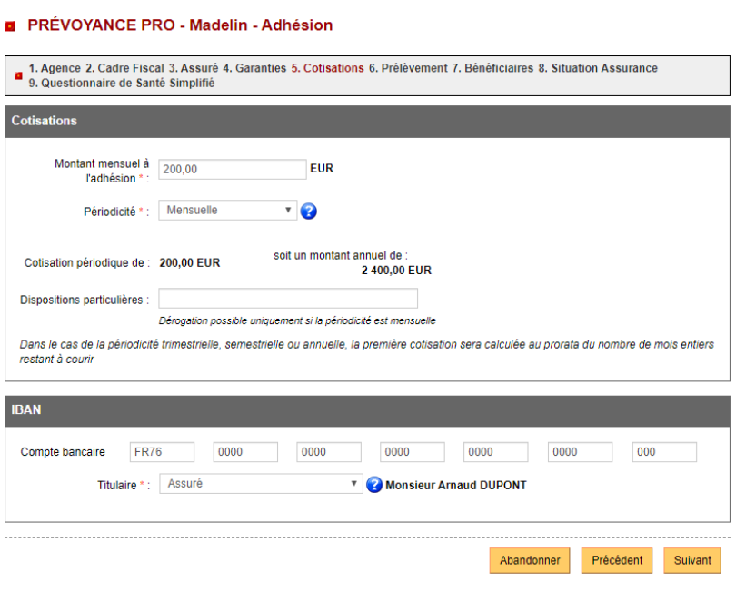
- Renseigner le montant annuel total de la cotisation.
- Sélectionner la périodicité de la cotisation
  - mensuelle, trimestrielle, semestrielle ou annuelle
- Renseigner le compte bancaire de l'adhérent sur lequel la première cotisation sera prélevé.
- Cliquer sur « Suivant » pour poursuivre l’adhésion.

PRELEVEMENT 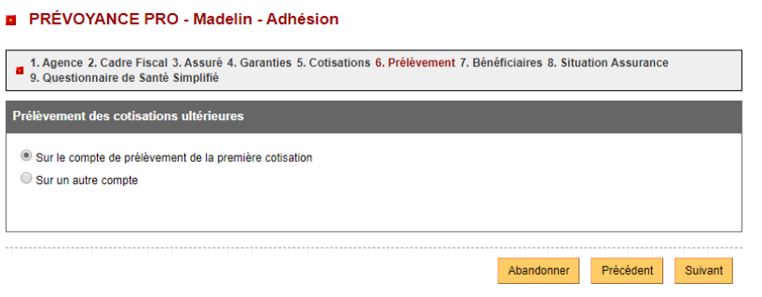
- Renseigner le compte de prélèvement des cotisations ultérieures
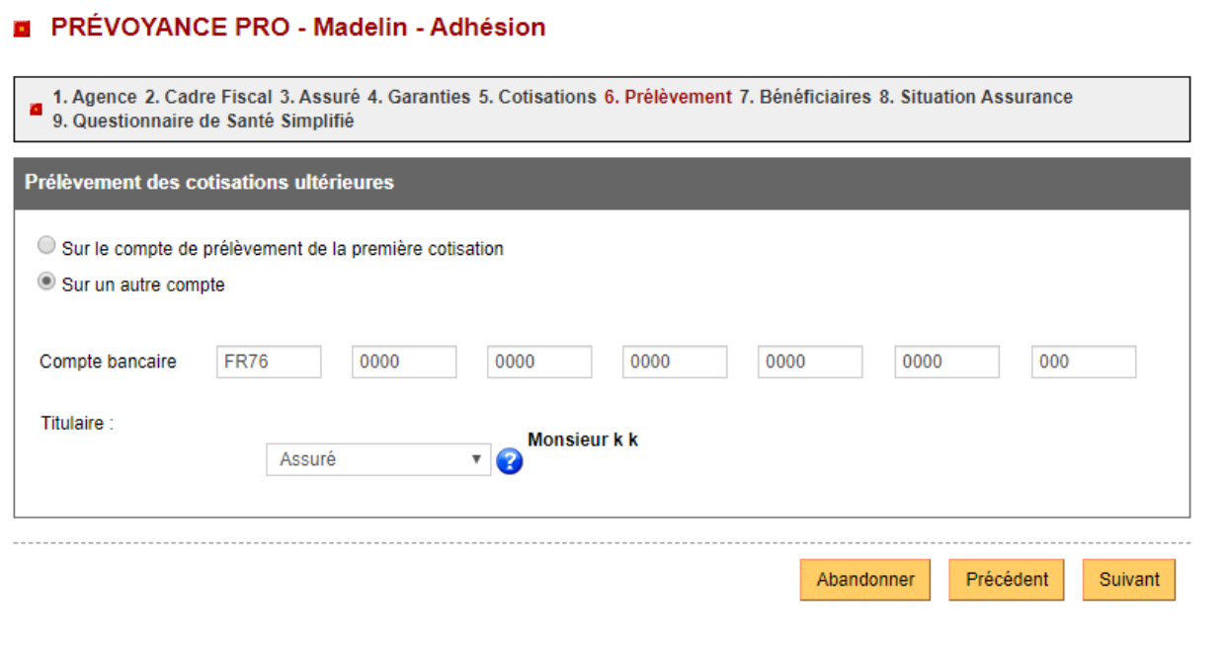
- Si l’Assuré choisi un compte différent de celui utilisé lors du prélèvement de la première cotisation, renseigner le compte bancaire

BENEFICIAIRES
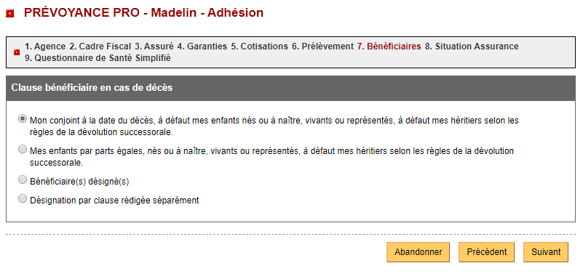

Sélectionner la clause choisie par l'adhérent :
- Clauses standards :
  - « Mon conjoint à la date du décès »,
  - ou « Mes enfants par parts égales »,
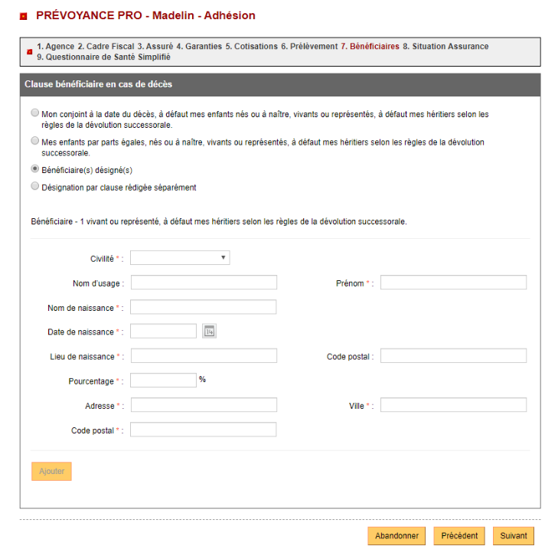
- Clause Bénéficiaire désigné : renseigner les informations relatives au(x) bénéficiaire(x).
Le bénéficiaire est une personne physique. Il n'est pas possible d’ajouter un bénéficiaire décédé ou l’adhérent lui-même. On peut enregistrer jusqu'à 5 bénéficiaires désignés
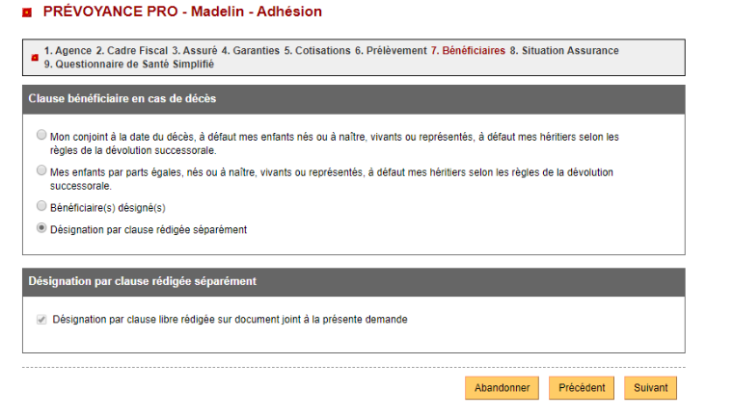
- Cliquer sur « Désignation par clause rédigée séparément ».
- Joindre ensuite le document de désignation de clause bénéficiaire

Dans le cas ou l'Assuré souscrit à l'option FEP :
- renseigner les informations relatives au(x) bénéficiaire(x): bénéficiaire de l'option, raison sociale du bénéficiaire, adresse, numéro de Siret,
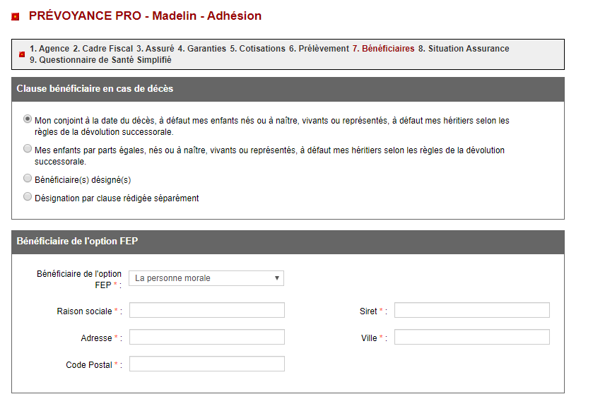
- Cliquer sur « Suivant » pour poursuivre l'adhésion.

SITUATION ASSURANCE

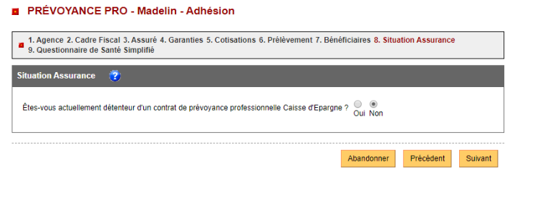Renseigner si l’Assuré est détenteur d’un contrat de prévoyance professionnelle Caisse d’Epargne
Si l’adhérent souhaite adhérer au contrat PREVOYANCE PRO avec reprise de son contrat Garantie Prévoyance Pro auprès de BPCEA :
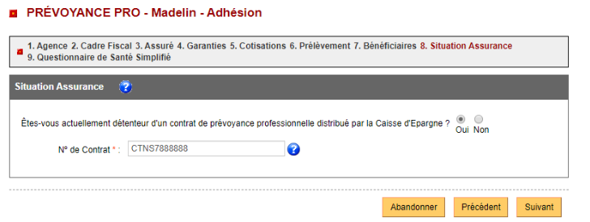
- Renseigner le numéro de contrat détenu
- Cliquer sur « Suivant » pour poursuivre l'adhésion

FORMALITES MEDICALES
Les règles de déclenchement des formalités médicales sont les suivantes :

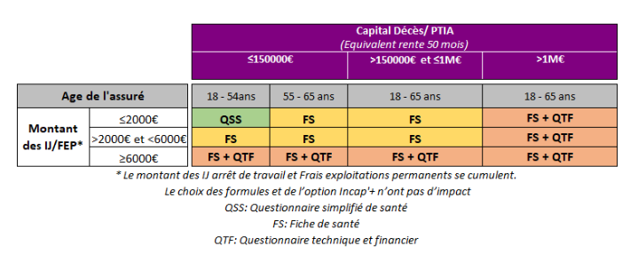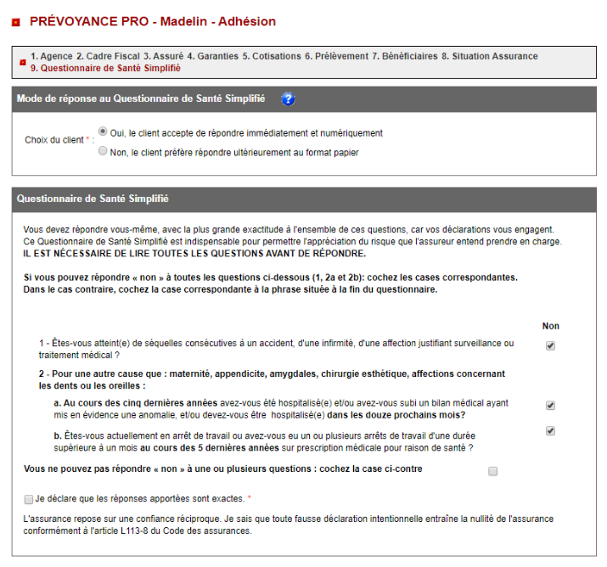

Questionnaire de Santé Simplifié
- Cocher les cases du Questionnaire de Santé Simplifié si l’Assuré peut répondre par la négative à la question
- Si l’Assuré ne peut pas répondre « non » aux trois questions, cocher la case « vous ne pouvez pas répondre … ». Dans ce cas la, l'Assuré doit répondre à une Fiche de Santé
- Aucune donnée n’est à renseigner dans WebAssur : la Fiche de santé est à éditer avec les documents contractuels et sera à compléter au format papier par l’adhérent.
- Cliquer sur « Suivant » pour poursuivre l'adhésion.
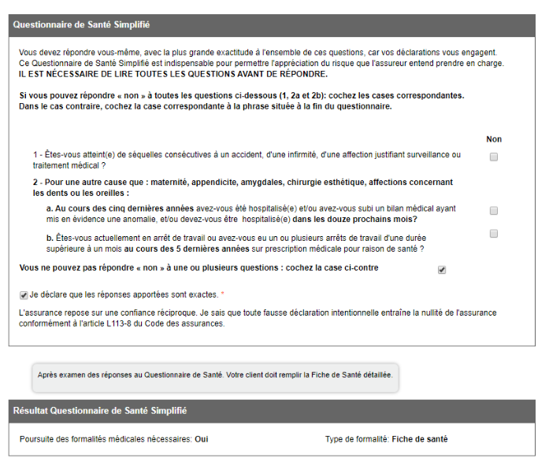 La Fiche de santé doit être renseignée
- Dans le cas ou des formalités médicales sont déclenchées, l’Assuré doit remplir une Fiche de Santé
- Aucune donnée n’est à renseigner dans WebAssur : la Fiche de santé est à éditer avec les documents contractuels et sera à compléter au format papier par l’adhérent.
- Cliquer sur « Suivant »

RECAPITULATIF

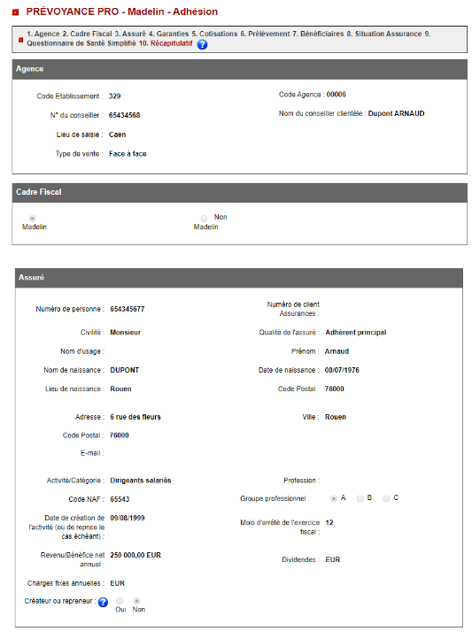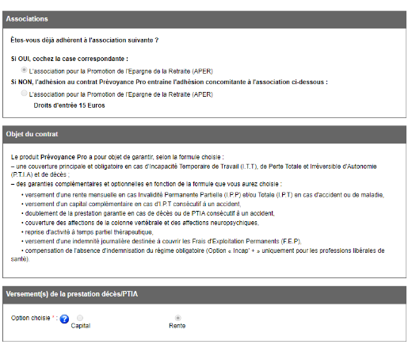
- Vérifier, avec le client, les informations saisies sur la page de synthèse de l’opération.
- En cas de modification des informations, cliquer sur « Précédent » pour revenir à l’étape précédente.
- Cliquer sur « Suivant ».
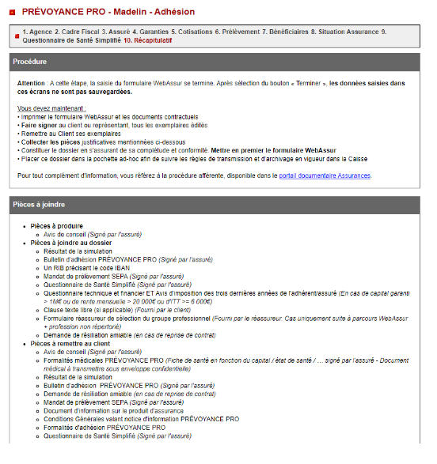
Il est précisé à cette étape :
- La procédure à suivre pour finaliser le dossier.
- La liste des pièces justificatives à remettre au client et celles à joindre au dossier. Celle-ci est contextualisée et tient compte des caractéristiques Client / Contrat
- Les documents à imprimer. Tous sont sélectionnés par défaut.
- Une fois tous les documents imprimés, l’opération est finalisée. Cliquer sur « Terminer » pour retourner à l’écran « Sélection de l’opération » pour une nouvelle opération.
Ne pas oublier d’imprimer les documents avant de cliquer sur le bouton « Terminer », aucune sauvegarde des informations saisies ne sera effectuée.
Date de publication: 14/01/20
Date de modification: 21/01/20

Document à usage strictement interne – Ne pas diffuser 29 janvier 2020 - 13:53 - URL: https://extrassur-doc.assurances.natixis.fr/jcms/lpn32_62505/adhesion-a-un-contrat-prevoyance-pro-webassur

